Тема урока: Прямые линии и организация пространства.

Что такое композиция?
Какие приемы использовали художники для решения своих задач при изображении состояний покоя или движения?
Даже простейшие сочетания прямоугольников дают основу для понимания изобразительной выразительности и движения в композиции. Что можно сказать про прямоугольник, расположенный на белом поле листа? Казалось бы, лежит себе и лежит. Но если сравним рис. 1 и рис. 2, то увидим, что первый рисунок выглядит статично и менее интересно, а второй выразительнее, динамичнее. Здесь прямоугольник благодаря своему расположению рождает ощущение движения. Вводя в композицию дополнительные элементы, мы можем подчеркнуть это движение, усилить его (рис. 3) или, наоборот, остановить (рис. 4).
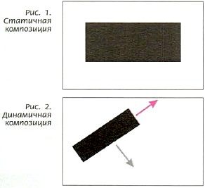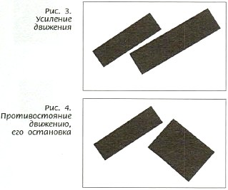
Увеличение количества композиционных элементов даёт возможность в большей степени достичь гармонии и выразительности.
- ФРОНТАЛЬНАЯ КОМПОЗИЦИЯ
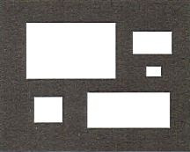
Композиция, в которой стороны расположены параллельно краям поля, называется фронтальной прямоугольников
- ГЛУБИННАЯ КОМПОЗИЦИЯ
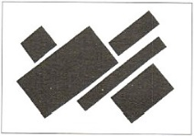
Композиции, в которых прямоугольники расположены под углом к краю поля и как бы уходят в глубину пространства, называются глубинными
- Нет баланса масс чёрного и белого; одинаковая форма прямоугольников и расстояний между ними рождает монотонность композиции; композиция элементов должна быть асимметрична;
- Не следует смешивать фронтальную и глубинную композиции; отсутствие цельности композиции приводит к тому, что элементы существуют как бы сами по себе, «разваливаются»
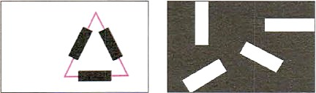
Различия прямоугольников по длине, толщине создают разность планов, рождают изобразительное многоголосие. Разнообразие элементов, конечно, важно, но главное в искусстве композиции — достижение единства и цельности составляющих её элементов, в своей гармонии рождающих образ.
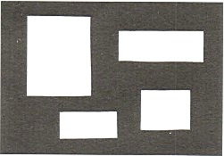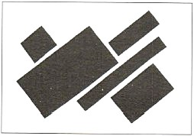
Добавлением новых элементов можно замкнуть движение в пространстве листа или как бы разомкнуть рамки поля, открыть его. Первую композицию можно определить, как замкнутую, закрытую, а вторую — как открытую, или разомкнутую
Чередование изобразительных элементов и свободных пространств, их частота, сгущённость и разрежённость — это РИТМ. На ритм также влияет степень яркости и насыщенности элементов композиции и, как мы говорили, их форма.

Ритм и зрительное равновесие в композиции
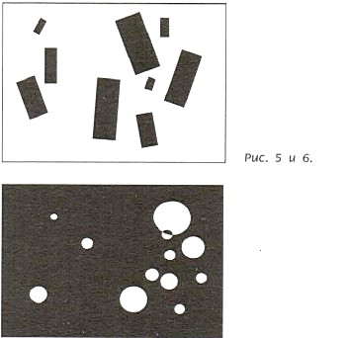
Сгущённость и разрежённость элементов рождают ритм композиции
В работах многих художников нет изображения реальных предметов, но они интересны нам выразительностью своей композиции, которая может состоять из простых прямоугольников и линий
ТВОРЧЕСКОЕ ЗАДАНИЕ: Листе А4 делим на две половины. В каждой половинке чертим прямоугольник 13, 5 на 8,5 см.

13, 8,5 см
13,5 см
Пример:
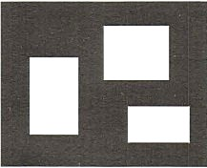

8,5см
8,5см

13,5см
13,5см

Создайте из 5 прямоугольников :
Б) глубинную композицию

Создайте из 5 прямоугольников :
А) фронтальную композицию

Работы можно выполнить как на белом.
Многофигурные композиции должны быть разнообразны по размерам

